階段零 | 階段一 | 階段二 | 階段三 | 階段四
SU1配對相同的物件實物  實物  圖片  線條畫  陰影圖畫  實物  實物  輪廓圖畫  圖片  圖片  圖片  圖片  例：遙控器、電話、錄影帶、  錄音帶、小型收音機  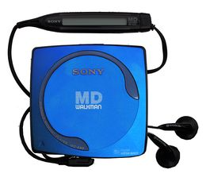  SU2配對實物與圖片  例：遙控器、電話、錄影帶、  錄音帶、小型收音機  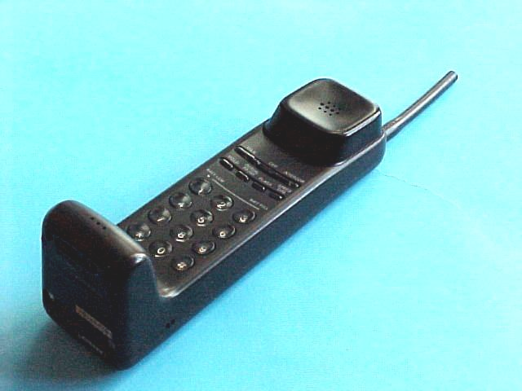  SU3配對圖片與圖片  例：遙控器、手提電話、電話、電視機、錄影機、電腦、  錄影帶、錄音帶、CD、相機、拍攝、唱歌、看電視、  聽音樂、玩電腦   | SU4配對實物/圖片與線條圖畫  例：[見SU3]  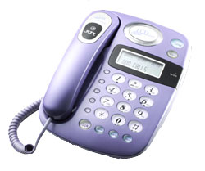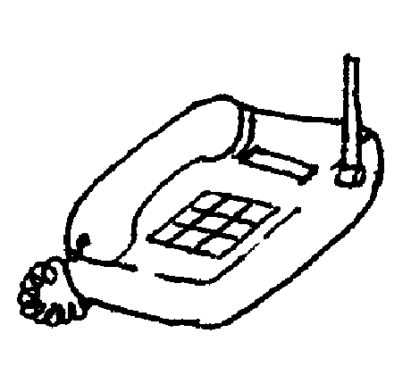  SU5配對實物/圖片與陰影/輪廓圖畫  例：[見SU3]  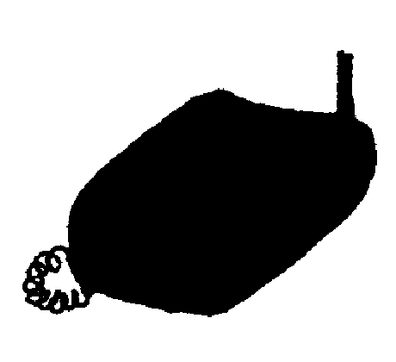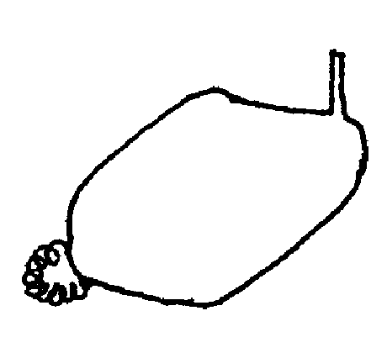  SU6配對相同的顏色  例：藍色電視-----藍色遙控  SU7配對相同的形狀  例：長方形電視機-----長方形電腦  SU8配對相同的大小  例：大黃色電視-----大黃色電腦  SU9顏色分類  例：黃色的電視/遙控器/電腦 | SU10配對物件與用途  例：電視-----睇卡通片  收音機-----聽音樂  相機-----拍照  咪-----唱歌  SU11形狀分類  例：長方形電視機-----長方形遙控-----長方形電腦  SU12大小分類  例：大電視-----大遙控器-----  大電話 | SU13配對相關物件  例：電視-----遙控器  鐳射碟機-----鐳射碟  電話-----電話簿  電腦螢光幕-----鍵盤  SU14相同種類的物件分類  例：視聽器材  (如：電視、電腦、收音機…)；  電器(如：電視、燈、電話…)  SU15排列三幅簡單的程序畫  例：打電話的過程 | SU16a拼圖-----物件部分與整體關係  例：左右拼圖  SU16b拼圖-----砌拼欠完整的圖片  例：欠缺完整的電腦  SU17排列四幅短故事的程序畫  例：由撥電話、傾談相約、離家到會面的經過

